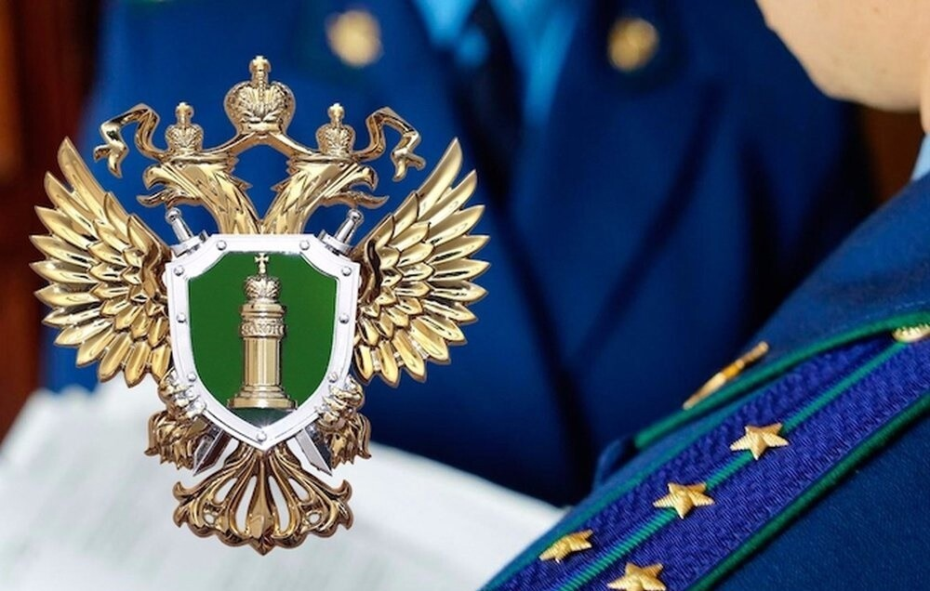

**Прокуратура Вешкаймского района разъясняет**

**О необходимости не оставлять детей без присмотра в комнатах с открытыми окнами, бдительного отношения к малолетним детям**

Каждый год с приходом теплой погоды от падения из окон многоквартирных домов погибает и травмируется большое количество детей.

Жилое пространство вокруг ребенка должно быть и комфортным, и безопасным.

Одной из главных угроз детской жизни и здоровью является опасность падения их из окон жилых домов.

С каждым годом количество таких фактов увеличивается.

Причина, по которой дети выпадают из окон квартир, – незащищенное окно, которое ребенок может беспрепятственно открыть, и отсутствие контроля со стороны родителей и других взрослых.

Увеличивает риск выпадения москитная сетка на открытом окне, не предназначенная для защиты ребенка от этого.

Сегодня в большинстве квартир установлены современные пластиковые окна. В отличии от старых деревянных, которые было сложно открыть, современные окна открываются легко, почти без физических усилий. Это удобно для взрослого, но опасно для ребенка.

Дети любопытны и заинтересовавшись звуками или движением на улице, могут легко справится с оконной ручкой и открыть окно. Последствия могут быть не поправимы.

По статистике, выпадение из окон, в том числе из застекленного балкона, - одна из очень распространенных причин детского травматизма и смертности.

Современные пластиковые окна может открыть даже ребенок 3-4 лет.

Следует помнить, что оставленное на проветривание окно (приоткрытое, открытое, откинутое) и оставленный без присмотра ребенок – может быть смертельно опасным сочетанием для него. Взрослому достаточно лишь на мгновенье отвлечься, потерять бдительность и оставить малолетнего без присмотра и трагичных последствий можно не миновать.

Не зависящими от физического лица обстоятельствами не могут быть признаны регулярно повторяющиеся и прогнозируемые события и явления, а также обстоятельства, наступление которых зависело от воли или действий физического лица, ссылающегося на наличие этих обстоятельств.